
P.O. Box 23-290, Changhwa city 500, Taiwan TEL: 04-7511668 FAX: 04-7511669
A2 15FL, No. 184, Chung-Yang Rd., Changhwa city 500, Taiwan, R.O.C.
500彰化市中央路184號15樓之2
網頁：http://ctarl.org.tw/Rotary/index.html, 電子信箱：mailto:centrc.yen@msa.hinet.net
社長 | 吳偉立 | 社刊主委 | 洪志文 | 例會時間 | 星期四 19:00
秘書 | 金學宏 | 社刊編輯 | 顏如杏 | 例會地點 | 本社社館

第 二 十 七 卷 第三十五期 中華民國96年03月01日星期四 出刊

彰化中區扶輪社秘書處報導
(發送日期：每星期一下午)
彰化中區扶輪社第1334次例會通知
1.時 間：96年03月01日(星期四)下午6:30起 。
2.地 點：彰化市 江屋日本料理。
3.節 目：社長宴請春酒。
4.請各位社友準時出席與會，歡迎社友夫人參加。
節目預定表
日期 | 星期 | 例會次數 | 節目內容
03/01 | 四 | 1334 | 例會日；社長宴請春酒 (江屋日本料理)
03/08 | 四 | 1335 | 例會日；專題演講（例會後召開理監事會）
3/14.15 | 三.四 | 上午 | 第29屆年會高爾夫球友誼賽假台中興農高爾夫球場
3/15 | 四 | 1336 | 例會日；品酒聯誼活動
3/22 | 四 | 1337 | 例會日；咖啡聯誼活動
3/24.25 | 六.日 |  | 國際扶輪3460地區年會假台中中興大學惠蓀堂
3/29 | 四 | 1338 | 例會日；慶生暨祝賀結婚紀念日聯誼
祕書處 謹啟96/02/26

彰化中區扶輪社秘書處通訊報告
- 本社3月1日（星期四）之例會，為配合社長新春請喝春酒，例會時間、地點變更至3月1日下午6:30假江屋日本料理舉行，請社友偕夫人踴躍出席參加。
- 03月04日農曆元宵節，祝全體社友寶眷，幸福圓滿，諸事大吉。

扶輪資訊園地
2007 年國際講習會新聞報導 Coverage of 2007 International Assembly
學習扶輪分享的意義 Learning the meaning of Rotary Shares
文：國際扶輪新聞/安朵娜特‧塔斯卡諾寫 By Antoinette Tuscano, Rotary International News
照片：國際扶輪/莫妮卡‧李提供 Photo by Monika Lozinska-Lee /RI
2007 年2 月2 日 2 February 2007

2007 年國際講習會現在已成為歷史。但是在聖地牙哥發生了什麼會因為這群532 位下屆地區總監的學習以便回去傳播給他們為下一扶輪年度作準備的扶輪社而散播至各處的扶輪社社員。
該組群知道在2007-08 年度主題－扶輪分享一種共同激勵的資源。
「這次國際講習會是令人驚嘆的，」理查說，來自南非德班9270 地區的下屆地區總監。「這是人生的經驗。」
該國際講習會，從1 月28 日進行至2 月2 日，是一次每年扶輪領導發展的活動，讓經驗豐富的扶輪領導人訓練並且激發下一組群的下屆地區總監來幫助他們為未來的這一年去作準備。 傳統上，在這裡國際扶輪領導人分享7 月1 日開始的新扶輪年他們的目標。
「我們領導你，因此你們能領導他人，」國際扶輪社長白義德國際講習會加者，呼應現在的國際扶輪主題，帶頭前進。「我們高度希望和期待著你們做到你們所能的那方面－和更多，」下屆保管委員會主委陳裕財向2007-08 年度地區總監們說到。「從這裡開始並且提供服務。幫助並且引導你的扶輪社，與他們分享你的力量。」
整個會議裡瀰漫著扶輪聯誼並以新的扶輪資源來裝備他們，未來的總監和他們的配偶為來年的挑戰而起床。
「它是一次極好的聯誼機會。並且有那麼多該去學習，」從奈及利亞Kaduna 來的9120 地區總監當選人艾哈邁德說到。來自美國堪薩斯州伯林頓5710 地區總監當選人特林布爾，說會議會加強關於行之多年的扶輪的想法。談及今年的小組討論，他說，「真棒！能與20 位其他地區總監當選人同處一室並且聽到他們的想法。」
小組討論題目包括社員發展和防止流失、公共形象、青少年計畫、扶輪基金會和扶輪社的支援。
扶輪家庭－同樣要支持包括扶輪社員配偶的網絡－使其活躍起來。當地區總監當選人正接受訓練時，他們的配偶會在他們自己的會議上了解扶輪。「我相信我能幫助我的丈夫[3830 地區總監當選人Renato Magadia] ，」來自菲律賓Makati 市的維琪說。「我正增加他正在這裡學習的東西。」在星期四，扶輪社員和他們的配偶享受著國際節日才藝表演之夜。以熱情並穿著鮮豔的國家的服裝，扶輪社員並到舞台去跳舞並且歡愉著人群，使得該會議展示出全球的品味。
可是在慶祝典禮中間，沒有人忘記它對扶輪社員具有什麼意義。為了扶輪基金會的募款，一些扶輪社員讓國際扶輪秘書長Futa 在舞台上拍賣掉他們的服裝道具。澳洲人透過出售一只大的可膨脹的大袋鼠募得7000 美元，一個義大利團體拍賣掉一件"世界杯"足球獎品的縮小作品得2000 美元，而國際扶輪前社長法蘭克‧戴甫靈藉由向墨西哥扶輪社員的一頂墨西哥闊邊帽出價而捐贈了1500 美元給扶輪基金會。除即席的拍賣以外，2 月1 日扶輪基金會在國際講習會募得225,000 美元。
由於14 位義務的糾察讓活動得以運作得很順暢，至於扶輪領導人和訓練人分享了他們的知識和經驗，對於下屆地區總監他們慷慨地捐贈給扶輪基金會並且為未來這一年的準備提供了他們的時間和能量，他們全都證明了如何去扶輪分享。
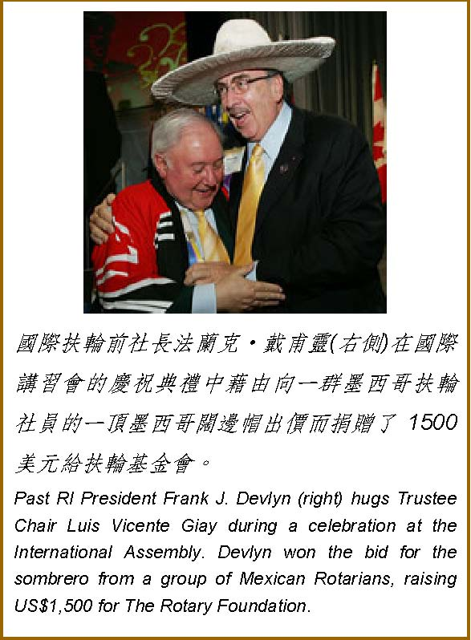
(取材自： 2005~08 年度第4B 地帶地域扶輪基金協調人邵偉靈RRFC Dens 主編2007/01/30 )
本社例會節目精選 (一)
2月18日，在英國首都倫敦，一隻參加華人新春大遊行的“小獅子”引起了路人的極大興趣。
當天，倫敦舉行新春大遊行，慶祝丁亥年春節的到來。倫敦２月１８日電，在英國首都倫敦，特拉
法加廣場就相當於北京的天安門廣場。華人農曆新年的大年初一，約３０萬人在特拉法加廣場齊聲
高呼“恭喜發財”；樂滋滋的孩子們手裏拿著撥浪鼓和氣球豬；喜歡中國美食的男男女女擠在唐人
街的中國美食攤前爭相購買中國小吃；在市中心的唐人街，年輕人紛紛用相機、手機、攝像機拍攝
遊行隊伍裏的舞龍舞獅表演；有些英國人乾脆買件唐裝穿上……這一天，倫敦市中心儼然成了一個
熱鬧的“中國城”。大年初一一大早，倫敦市中心首先迎來了舞龍舞獅大遊行，緊接著的是特拉法
加廣場長達５小時的表演活動，和唐人街萊斯特廣場的焰火表演。一大早，警察就將市中心的幾條
大街用柵欄封住，禁止機動車輛通行。到上午１０時左右，市中心兩條主幹道已被擠得水泄不通。
１１時開始的遊行活動由戴著面具的英國長者開道，後面緊隨的是福、祿、壽三星。一身紅袍的“財
神爺”在人群中到處給市民派發“紅包”。在貝爾法斯特、格拉斯哥、愛丁堡、伊斯特本和牛津等
地也將舉行豐富多彩的慶祝活動，當地居民和華人共度美好的春節。
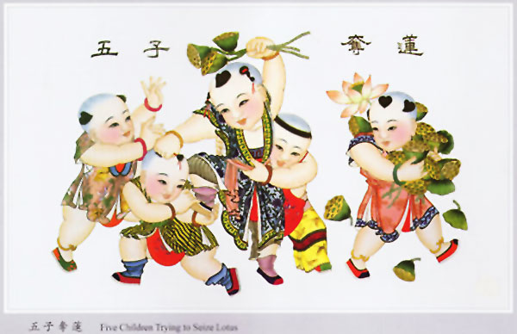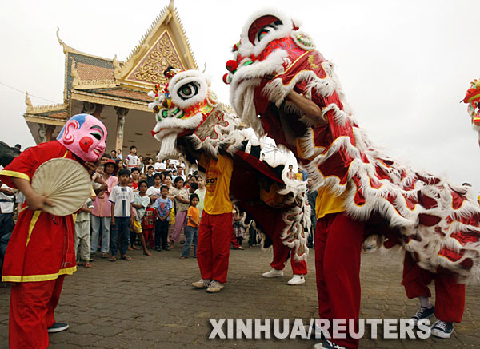
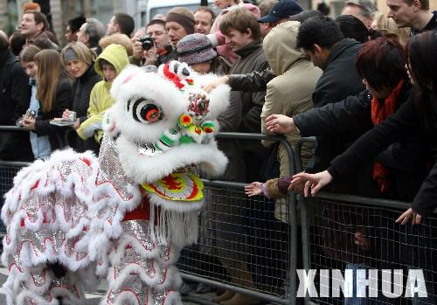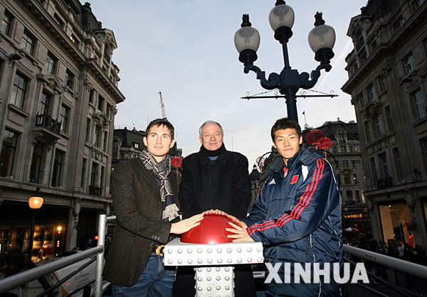
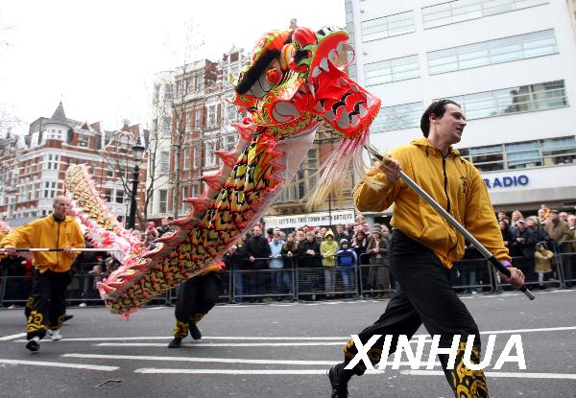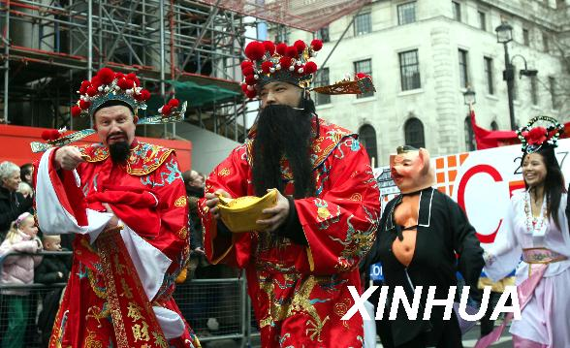

網路資源 -– 報馬仔
千手觀音表演 http://imc.ichiayi.com/modules/newbb/viewtopic.php?topic_id=2191&forum=11
2007華碩表演冠軍 http://www.youtube.com/watch?v=xDR08RpDIkg
Yahoo日本賣家 http://openuser.auctions.yahoo.co.jp/jp/show/auctions?userID=sakura_gekkabijinn
美食-非凡大探索 http://www.ustv.com.tw/viewforum.php?f=33
藍色之美 http://ctarl.org.tw/Rotary/public/blue_beauty.pps
幸福2007 http://ctarl.org.tw/Rotary/public/lucky2007.pps
美胸欣賞(限) http://ctarl.org.tw/Rotary/public/prety_breast.pps
世界新建築 http://ctarl.org.tw/Rotary/public/worldbuilding.pps
未來趨勢報告 http://ctarl.org.tw/Rotary/public/futurenote.pps
好奇的代價 http://ctarl.org.tw/Rotary/public/re_bound.wmv
廁所除臭法 http://ctarl.org.tw/Rotary/public/wc_deodor.wmv

絕妙好景，奇情共賞。 考古新發現，佛經中的神話 ! 人頭虫?
有人說---這是迦葉佛時代的人的遺骨 ---
彌勒佛成佛時---那時的人--身長數十丈 ---
而身材短小的我們便成為”人頭蟲”了 ?
( 您相信嗎 ?! )
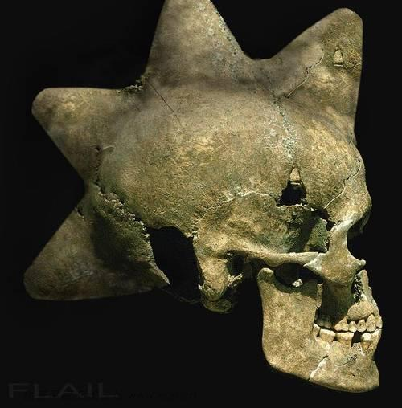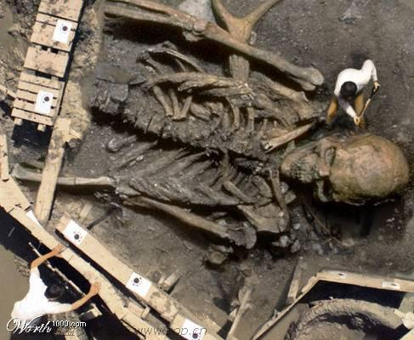
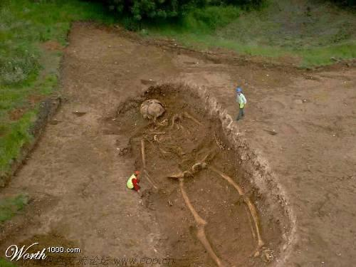
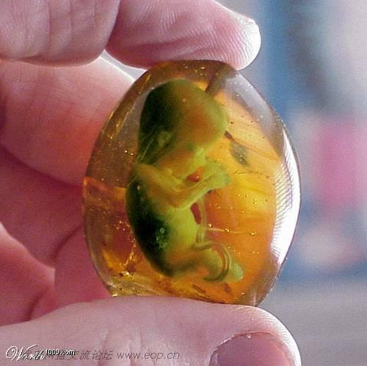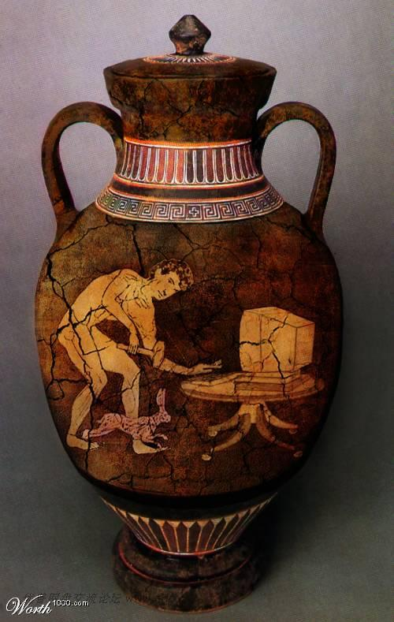
2007年02月16日 本社GOLF三月期訓練 結訓慶祝晚宴
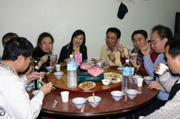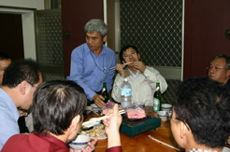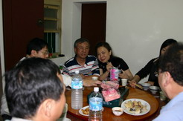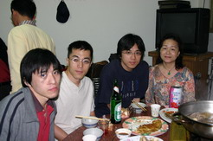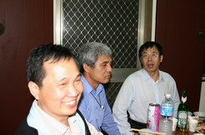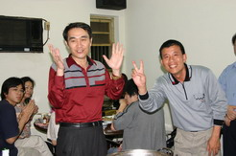
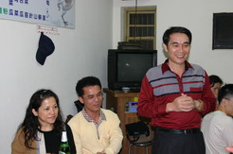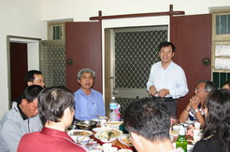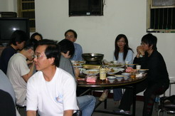
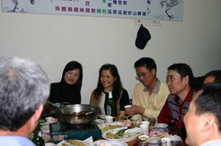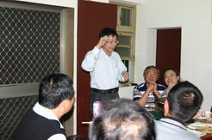

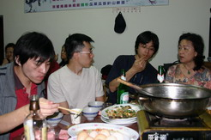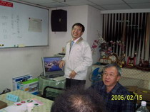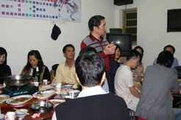
( 相片提供: 秘書RACK )
參考網頁: http://ctarl.org.tw/Rotary/95golf1.htm

